

***СЕДЬМОЙ ПРОФЕССОРСКИЙ ФОРУМ «ОБРАЗОВАНИЕ, НАУКА, СЕМЬЯ – ОСНОВЫ РАЗВИТИЯ РОССИИ»***



Представители кафедры финансового права Университета имени О.Е. Кутафина (МГЮА) 14 ноября 2024 года приняли участие в седьмом профессорском форуме в секции «Юридические науки», который прошел на базе Университета имени О.Е. Кутафина (МГЮА).

|  |  |
| --- | --- |
| https://sun1-26.userapi.com/impg/UgwUVdEQZA4w45JusGI2ZySgU68V0NX69nOwag/9SkPDKM4IeY.jpg?size=1280x853&quality=95&sign=3aa5a5a58267e448450777e23872559c&type=album | В рамках форума выступила заведующий кафедрой финансового права Университета имени О.Е. Кутафина (МГЮА), доктор юридических наук, профессор, заслуженный юристр Российской Федерации **Грачева Елена Юрьевна** с докладом «Актуальные проблемы аттестации научно-педагогических кадров». |

Также с докладом выступил профессор кафедры финансового права Университета имени О.Е. Кутафина (МГЮА), доктор юридических наук, доцент **Ситник Александр Александрович** с докладом «Публикационная активность ученых-юристов. Основные проблемы».

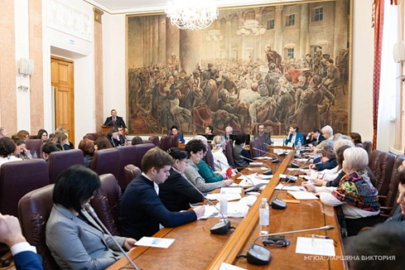

С приветственным словом от Университета имени О.Е. Кутафина (МГЮА) к участникам сессии обратились первый проректор **Инна Ершова** и проректор по научно-исследовательской деятельности **Владимир Синюков.**

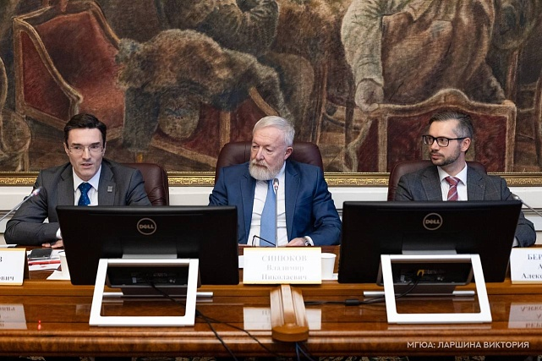

В работе научно-отраслевой сессии «Юридические науки» приняли участие представители МГУ имени М.В. Ломоносова, СПбГУ, УрГЮУ имени В.Ф.Яковлева, Университета прокуратуры Российской Федерации, КФУ, ПсковГУ, ИЗиСП, Общественной палаты Российской Федерации. Эксперты обсудили актуальные вопросы развития юридической науки и образования в контексте достижения национальных целей развития Российской Федерации.

Также подписывайтесь на наш Telegram канал PROфинансы <https://t.me/PROfinanceMSAL>